ВСЕРОССИЙСКИЙ ДЕТСКИЙ КОНКУРС
НАУЧНО-ИССЛЕДОВАТЕЛЬСКИХ И ТВОРЧЕСКИХ РАБОТ
«ПЕРВЫЕ ШАГИ В НАУКЕ»

Секция: КУЛЬТУРНОЕ НАСЛЕДИЕ И СОВРЕМЕННОЕ ИСКУССТВО

ПРОЕКТНО-ИССЛЕДОВАТЕЛЬСКАЯ РАБОТА
«ШКОЛЬНОЕ ОБРАЗОВАНИЕ В ЯПОНИИ»

Автор: Иваскив София Ивановна
ученица 3 класса МАОУ СОШ № 8
Научный руководитель: Шпак Наталья Вениаминовна
учитель начальных классов
Место выполнения работы: Сахалинская область,
город Холмск МАОУ СОШ № 8

СОДЕРЖАНИЕ

I.ВВЕДЕНИЕ 3
II. ОСНОВНАЯ ЧАСТЬ РАБОТЫ НАД ПРОЕКТОМ 4
1. Вводный этап (март 2018г) 4
2. Поисково-исследовательский этап (март 2018 г.) 4
3. Аналитико – оформительский этап (апрель 2018г.) 6
4. Заключительный этап (апрель 2018 г.) 7
III. ЗАКЛЮЧЕНИЕ. 8
IV. СПИСОК ИСПОЛЬЗУЕМОЙ ЛИТЕРАТУРЫ. 8
Приложение 1. 10
Приложение 2 11
Приложение 3 13
Приложение 4 14
Приложение 5. 15

I.ВВЕДЕНИЕ
Я очень люблю читать художественную литературу, поэтому часто посещаю библиотеку. При очередном посещении библиотеки я увидела японскую народную сказку «Храбрый Иссимбоси», что в переводе с японского означает «мальчик с пальчик». Сказка мне очень понравилась, и, читая ее, я обратила внимание на то, что, когда Иссимбоси исполнилось шестнадцать лет, он пришёл к родителям и сказал: – Хочу посмотреть, как живут в Японии люди. Эта фраза меня заинтересовала, и я тоже захотела узнать, как живут в Японии дети, в каких школах они учатся, какое получают образование. Возникла идея: разработать проектно-исследовательскую работу на тему: «Школьное образование в Японии», выпустить буклет на данную тему, так как эта тема для меня актуальна.
Цель проекта: Выявление интересных фактов, особенностей школьного образования в Японии, создание буклета по данной теме. Сопоставление образования Японии и России.
Для достижения цели я поставила перед собой следующие задачи:
- Познавательные задачи: найти материал по данной теме в сети Интернет, в книгах; провести социологический опрос среди одноклассников.
- Практические задачи: найти и ознакомиться с технологией создания буклета; провести анализ и отбор информации, её группировку в соответствии с требованиями оформления буклета; создать буклет; донести полученные знания и результаты исследования до заинтересованных учащихся.
Предмет исследования: школьное образование в Японии.
Объект исследования: знания учащихся МАОУ СОШ №8 о школьной жизни японских учащихся.
Гипотеза: многим учащимся не известно о школьном образовании в Японии. Расширив свои знания о школьном образовании в Японии, я смогу ознакомить учащихся нашей школы полученными мной знаниями с помощью созданного буклета.
Методы работы над проектом:
- Теоретические (поиск информации, её анализ и систематизация, выбор главной; выдвижение гипотез, формулирование выводов, создание таблиц, диаграмм и др.).
- Практические (опрос учащихся, создание презентации, изготовление буклета).
Предполагаемый результат: новые знания о школьном образовании в Японии; создание буклета о интересных фактах школьной жизни.
Работая над проектом, я изучила много литературы и Интернет-ресурсы. Самой большой интерес для меня представляли книги: С. Логачев Детская энциклопедия где говорится о развитии образования в Японии с середины 50-х годов XIX века до нашего времени.
Значимость и прикладная ценность полученных результатов.
Данная работа может быть использована для:
- более глубокого изучения истории и развития школьного образования Японии и России;
- повышения культуры человека (так как Япония является ближайшим соседом, а мы мало знаем об их культуре, образовании).
Структура работы
Данная работа состоит из следующих этапов:
1. Вводный (погружение в проект) – март 2018г.;
2. Поисково - исследовательский – март 2018г.;
3. Аналитико-оформительский – апрель 2018г;
4. Заключительный (представление результатов) – апрель 2018г.
Характеристика проекта:
по методам деятельности - информационный;
по количеству участников - индивидуальный;
по продолжительности выполнения краткосрочный.

II. ОСНОВНАЯ ЧАСТЬ РАБОТЫ НАД ПРОЕКТОМ
- Вводный этап (март 2018г)
Задачи:
- Постановка проблемы;
- Поиск источников информации;
- Изучение Интернет-ресурсов;
- Определение темы проекта.
Содержание и методы деятельности:
- Работа в школьной и городской библиотеках;
- Изучение материалов Интернет - сайтов; (Приложение 1)
- Конструирование гипотезы, предполагаемого результата.
Была определена проблема: Япония является нашим ближайшим соседом, а мы ничего не знаем о школьном образовании в Японии.
В процессе самостоятельной работы дома, в библиотеке, в школе подобрана литература, собрана информация из Интернет-ресурсов.
Определена тема проекта: «Школьное образование в Японии»
Результаты:
- Определены основные источники информации;
- Определена проблема;
- Обозначена тема проекта «Школьное образование в Японии»
- Выбран тип работы - создание буклета.
Принято решение:
- Провести опрос среди учащихся 2 -4 классов МАОУ СОШ №8 по выявлению знаний о школьном образовании в Японии;
- В качестве продукта проектной деятельности оформить буклет «Школьное образование в Японии». Цель: помочь заинтересованным учащимся получить знания о школьном образовании в Японии. Краткая форма буклета делает его доступным для всех, здесь можно найти интересные факты о школах Японии.
- Поисково-исследовательский этап (март 2018 г.)
Задачи:
1. Определение источников информации.
2. Планирование способов сбора и анализа информации.
3. Проведение исследования.
4. Изучение документов и материалов по теме исследования
Содержание и методы деятельности:
- Сбор и анализ информации из разных источников;
- Самостоятельная исследовательская работа с материалами по теме проекта (выбрать из большого объёма информации наиболее важную, главную);
- Составление вопросов, опрос среди школьников 2-4, классов по выявлению знаний о школьном образовании в Японии (Приложение 2)
Результаты:
- Изучение документов и материалов по теме исследования позволило провести сравнительный анализ и составить таблицу, в которую вошли (с моей точки зрения) важные сведения школьного образования Японии и России.
Образование в Японии | Образование в России
В Японии начало учебного года начинается с 1 апреля. Академический год состоит из трех триместров: с 1 апреля по 20 июля, с 1 сентября по 26 декабря и с 7 января по 25 марта. Таким образом, японцы отдыхают 6 недель на летних каникулах и по 2 недели зимой и весной. | В России учебный год начинается 1 сентября и состоит он из 4 четвертей. Каникулы в школах 3 летних месяца и по неделе после каждой четверти.
Для того чтобы поступить в школу, все дети должны сдавать экзамены. Те, кто неудачно сдал вступительные экзамены в школу, могут учиться в подготовительной школе или попробовать поступить еще раз в следующем году. | В Российских школах вступительные экзамены дети не сдают.
Японский класс в школе состоит из 30-40 человек. | Российский класс состоит из 20-25 человек
Школьники остаются в одной классной комнате в течении всего года. А учителя перемещаются из класса в класс. Кабинет приписанный к классу, подписывается соответствующей табличкой. | В России кабинет закрепляется за учителем, ученики ходят из класса в класс.
Японские школьники должны выучить около 2500 символов (букв), чтобы иметь возможность читать и писать по-японски. | Российские ученики учат 33 буквы.
Японские дети должны научиться читать и писать тремя различными способами: правильные японские иероглифы. Японская версия китайских иероглифов и латинский алфавит. | Российские дети пишут и читают одним способом.
В Японии дети ходят в начальную школу 6 лет, в среднюю школу 3 года, в старшие классы 3 года. | В России начальная школа 4 года, средняя школа 5 лет, старшие классы 2 года.
В Японских школах нет уборщиц. После окончания занятий школьники сами ежедневно убирают классы, коридоры, ванные комнаты и территорию вокруг школы. | В Российских школах все помещения в школе убирают технички, ученики следят только за чистотой доски.
В школах нет столовых, ученики устраивают обед в классе со своими салфетками и посудой. Обед затем раздает либо повар, либо сами ученики. Выбрасывать еду недопустимо, так что нужно съесть все, что находится на тарелке. | В школах России есть столовые, куда учащиеся приходят на завтрак и обед.
Начиная со средней школы каждый ученик обязан носить униформу. Многие школы имеют свою форму, но традиционно для мальчиков это одежда в военном стиле, а для девочек — матроски. | В России нет единой школьной формы, каждая школа определяет свою униформу.
В начальной школе дети изучают японский язык, математику, естествознание (физику, химию, биологию), обществоведение (этику, историю, этикет), музыку, изобразительное искусство, физкультуру и домашнее хозяйство. К окончанию начальной школы дети должны, в частности, выучить 1006 символов кандзи из 1945 символов государственного перечня. | В начальной школе России дети изучают русский язык, математику, литературное чтение, окружающий мир, английский язык, музыку и физкультуру.

- Опрос среди учащихся 2-4 классов (125 учеников) показал, что им ничего не известно о школьном образовании Японии (87%). Результаты опроса представлены в таблице.
Вопросы: |  | Кол-во учащихся 125ч.
 |  | Количество | %
1.Знаете ли вы о школьном образовании в Японии? | да | 16 | 13%
 | нет | 112 | 87%
2.Если знаете, то где вы могли о нем узнать?
Книги | да | 8 | 50%
 | нет
Интернет | да | 13 | 81%
 | нет
Рассказали родители | да | 6 | 45%
 | нет
Смотрели по телевидению | да | 8 | 50%
 | нет

Вывод: результаты опроса подтвердили гипотезу о том, что большинству учащимся МАОУ СОШ №8 ничего не известно о школьном образовании в Японии.
Принято решение:
- С целью распространения знаний школьном образовании в Японии издать буклет «Школьное образование в Японии»;
- Выступить перед одноклассниками с темой: «Школьное образование в Японии».

3. Аналитико – оформительский этап (апрель 2018г.)
Задачи:
- оформление проекта «Школьное образование в Японии»;
- оформление буклета «Школьное образование в Японии»;
- выступить перед одноклассниками с темой: «Школьное образование в Японии» (Приложение 3)
Содержание и методы деятельности:
Проектно - оформительская деятельность:
- знакомство с требованиями по созданию буклета.
- печатание материалов и оформление проектной папки;
Издательская деятельность:
- подготовка макета и печатание буклета «Школьное образование в Японии»;
Принято решение:
- оформить проектную папку с приложением рабочих материалов проектной деятельности;
Результаты:
- Изучены требования к оформлению проекта.
- Обсужден материал, выбранный из разных источников для раскрытия темы «Школьное образование в Японии», сделан отбор необходимой информации для оформления буклета.
- Подготовлен макет буклета «Школьное образование в Японии»
Экономический расчёт прямых затрат на оформление проекта книги
Наименование материала | Расход материала | цена | использование
1. Бумага листовая для офисной техники А-4 | 1 пачка  (500 листов) | 180рублей | Для текста буклета, для рабочих материалов проекта, для опроса учащихся
2. Папка файловая | 1 | 60 рублей | Для оформления проектной папки
3.Тонер для картриджа | 1 | 1000 рублей | Печатание материалов проекта и буклета
Сумма прямых затрат: 1240 рублей

На оформление проекта и его результаты пришлось бы затратить 1240 рублей (без учёта косвенных расходов, затрат труда). Проект осуществлён при финансовой поддержке родителей.
Вывод: задачи изучения и краткого представления о школьном образовании в Японии выполнены. Информация буклета систематизирована по всем интересным и важным сведениям о школьном образовании в Японии.
Принято решение:
- выпустить не менее 50 экземпляров буклета «Школьное образование в Японии»

4. Заключительный этап (апрель 2018 г.)
Задачи:
- подведение итогов проектно – исследовательской деятельности;
- распространение знаний среди учеников школы через буклеты.
Содержание и методы деятельности:
- передача в школьную библиотеку 10 экземпляров буклета, выступления перед учениками с презентацией.
Результаты:
- оформлены буклеты «Школьное образование в Японии»,
- 10 экземпляров переданы в школьную библиотеку;
- 35 экз. розданы учащимся.(Приложение 4)
Вывод:
- задачи заключительного этапа проектной деятельности выполнены;
- выступления перед учениками сопровождались презентацией;

III. ЗАКЛЮЧЕНИЕ.

Целью работы было: выявление интересных фактов, особенностей школьного образования в Японии, создание буклета по данной теме. Сопоставление образования Японии и России.
Проектная деятельность осуществлялась по этапам.
Вводный этап использован для погружения в проект: определения цели, задач, темы проекта, ознакомления с информацией по заинтересовавшей меня теме. Поставленные цели и задачи выполнены.
Гипотеза: многим учащимся не известно о школьном образовании в Японии. Расширив свои знания о школьном образовании в Японии, я смогу ознакомить учащихся нашей школы полученными мной знаниями с помощью созданного буклета. Гипотеза подтвердилась.
На этапе исследовательской деятельности мои знания были углублены и расширены за счёт самостоятельной работы по изучению различных источников, раскрывающих тему.
Аналитико-оформительский этап позволил изучить требования к оформлению проектов; на его протяжении оформлялась проектная папка, были освоены азы издательской деятельности, связанной с выходом буклета о школьном образовании в Японии, как продукта проектной деятельности.
Проект финансировали родители.
Вывод: - цели и задачи проектной деятельности выполнены;
В ходе исследования мне было интересно искать, опрашивать, сравнивать, делать выводы, изготавливать буклеты;
Приобретены новые знания, навыки исследовательской работы, проведения анкетирования, оформления проекта, издательской деятельности, публичных выступлений. Содержание буклета вызвало интерес у одноклассников.
Самое главное: я познакомились со школьной жизнью учащихся Японских школ.
Принято решение: продолжить распространение темы проекта среди учащихся школы;

IV. СПИСОК ИСПОЛЬЗУЕМОЙ ЛИТЕРАТУРЫ.
- Андреев, В. И. Система образования в Японии [Текст] / — Мн.: Национальный ин-т образования, 2005.
- Бондаренко, А. Урок в японской школе [Текст] // Начальная школа. — 2001. — №2.
- Боярчук, Ю. В. Воспитательная работа в Японской школе [Текст] // Педагогика — 2012. — №3-4.
- Боярчук, Ю. В. Каникулы Масанори, или как учат в Японии [Текст] // Начальная школа — 2013. — №5-6.
- Джуринский, А. Н. Чему и как учат в Японии [Текст] // Народное образование. — 2001. — №524.
- Еркович, С. Образование в Японии от первого сёгуната до наших дней [Текст] // Народное образование. — 1992. — №9-10.
- Овчинников, В. Японский ребёнок дома и в школе [Текст] // Воспитание школьников. — 1999. — №3.
- Селимова, К. Такие разные — такие похожие (в японской школе) [Текст] // Народное образование, — 2015. — №12.
- Япония. Энциклопедический словарь [Текст] / — М.: Республика, 1992.
- Электронный ресурс.
- - https://www.unipage.net/ru/education_in_japan Образование в Японии.
- - http://global-edu.ru/foreign-education/school-education-in-japan/ Школьное образование в Японии
- - https://mel.fm/shkoly_mira/1953427-japan Как устроены Японские школы.
- - https://dic.academic.ru/dic.nsf/ruwiki/1583718 Образование в Японии.
- - http://womo.ua/shkolnoe-obrazovanie-v-yaponii-ili-kak-popast-v-tokiyskiy-universitet/ Школьное образование в Японии.

Приложение 1.
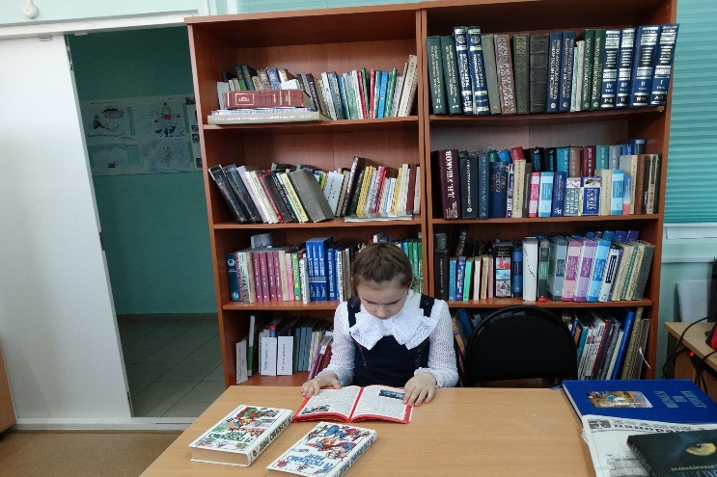
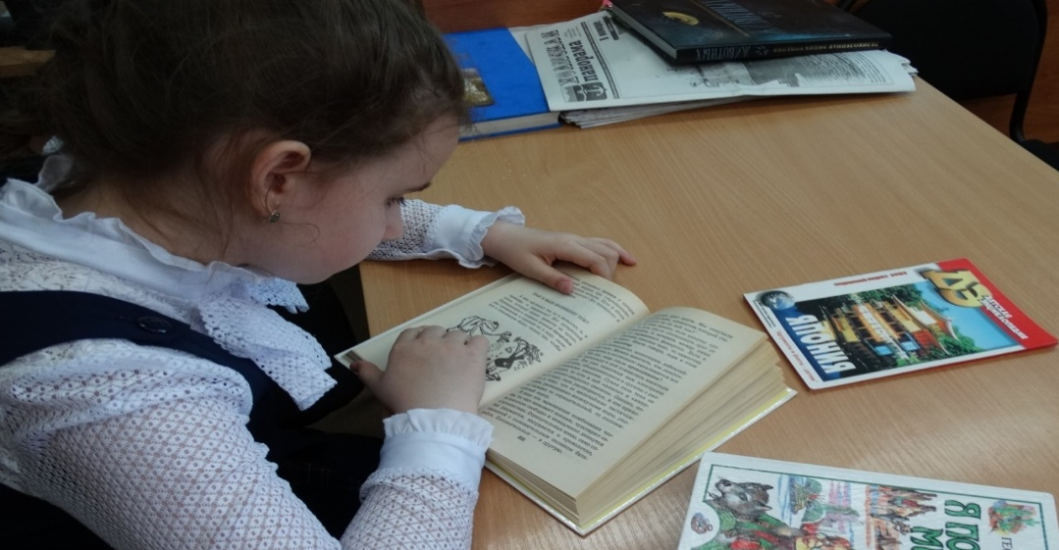
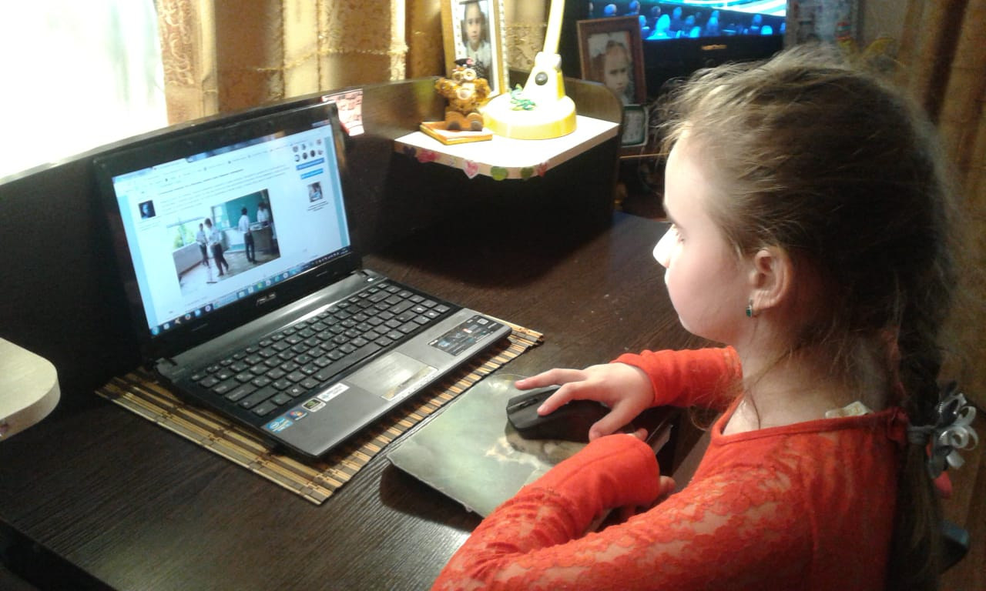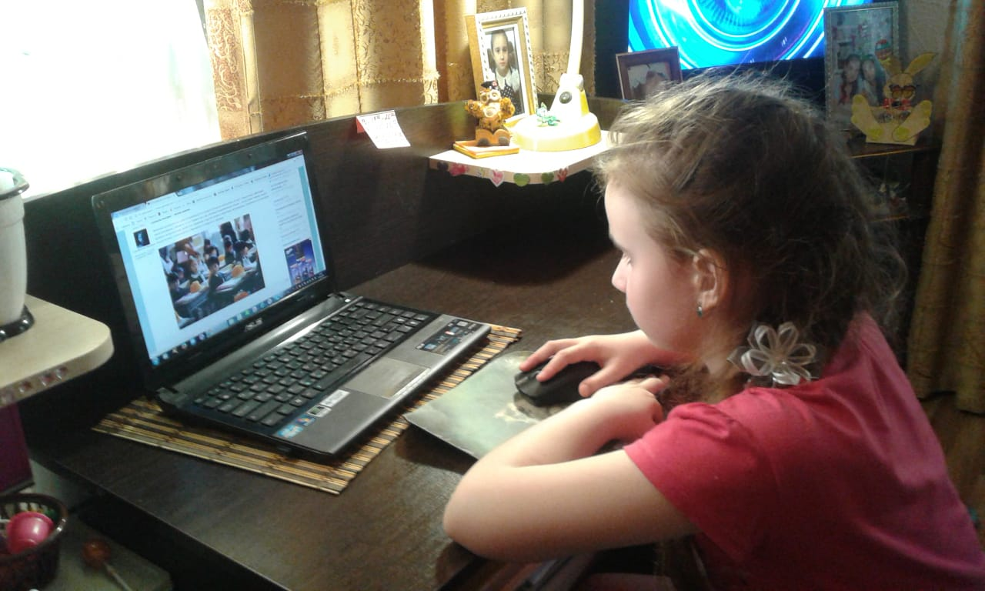

Приложение 2
Социологический опрос
Вопросы:
1.Знаете ли вы о школьном образовании в Японии? | да
 | нет
2.Если знаете, то где вы могли о нем узнать?
Книги | да
 | нет
Интернет | да
 | нет
Рассказали родители | да
 | нет
Смотрели по телевидению | да
 | нет

Приложение 3
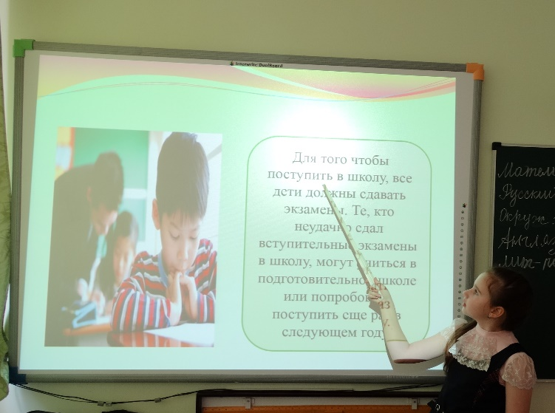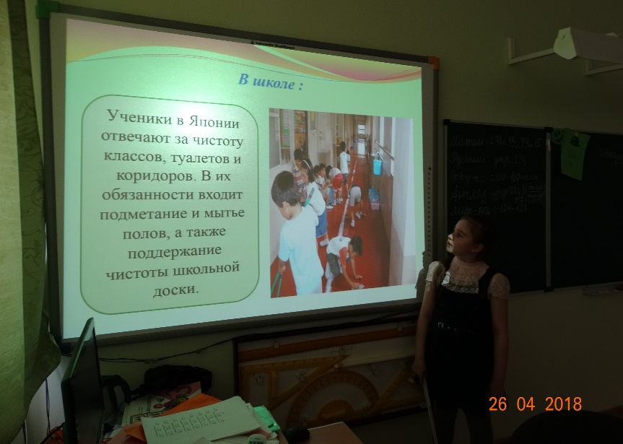
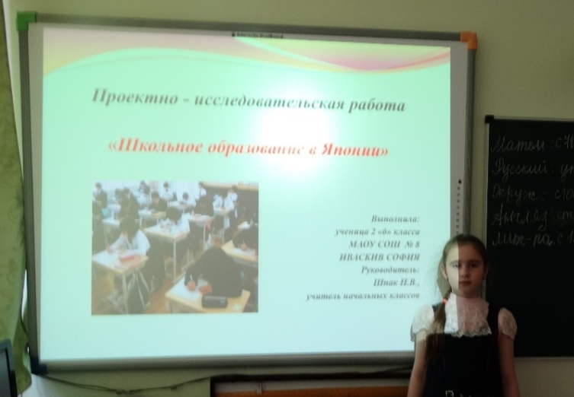

Приложение 4

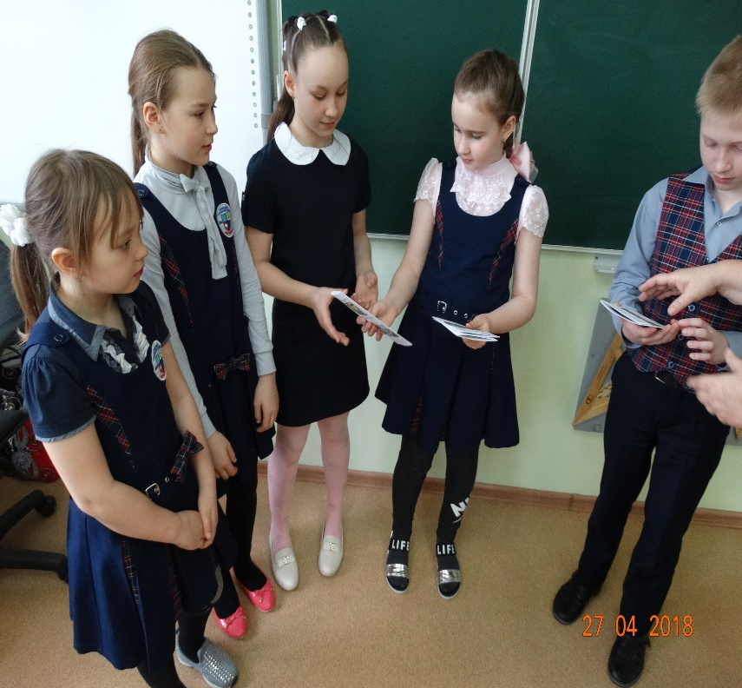
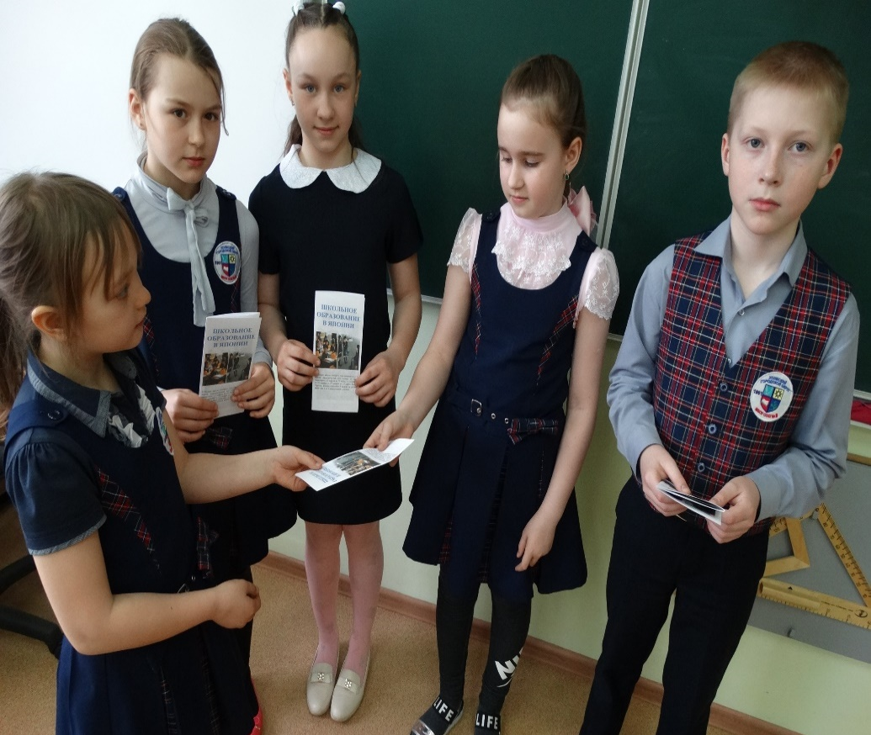

Приложение 5.
Технология изготовления буклета.

Буклет – (фр.Bouclette - колечко) – категория печатной продукции, которая не определяется конкретным видом, но имеет общую характеристику, многополосность (печатная полоса-страница с размещенной на ней информацией).
Сам термин – «буклет» - пришел к нам из Франции, и означал он «складывать» или «скручивать».
Буклеты бывают разные, в зависимости от количества материала, который следует разместить, и иллюстраций. Буклет можно сделать на 2 или на 3 сгиба. Они отличаются только количеством страниц и имеют одинаковую технологию создания. Остановлюсь на трехстраничных буклетах, имеющих 2 сгиба страниц, и рассмотрю, как создать буклет на три полосы.

